**МКОУ «Шинкбалакадинская ООШ»**

***Доклад на тему:***

**Проблемное обучение**

**на уроках   математики**.

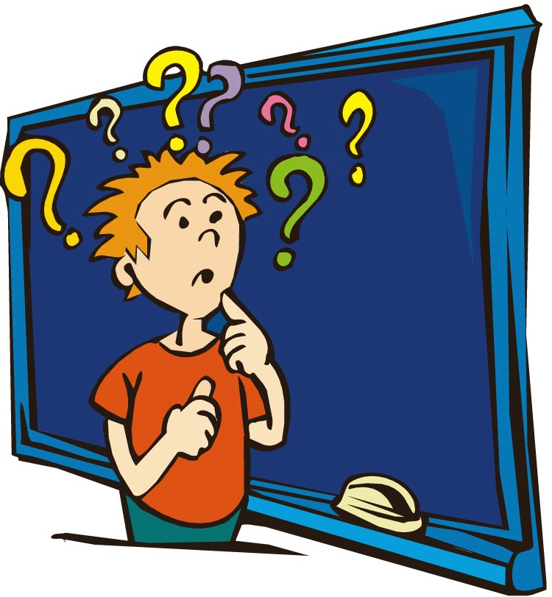

***Учитель математики Гаджиев Магомедсаид Г.***

С.Дубримахи 2018

**Метод проблемного обучения в преподавании математики**

*«Математические сведения могут  
в том случае, если они усвоены   
творчески, так, что учащийся видит сам  
как можно было бы прийти к ним   
самостоятельно»  
А.Н.Колмогоров.*

**1. Актуальность метода проблемного обучения в преподавании математики.**

Наше время – это время перемен. Сейчас России нужны люди, способные принимать нестандартные решения, умеющие творчески мыслить.   
К сожалению, современная массовая школа ещё сохраняет нетворческий подход к усвоению знаний. Однообразие, шаблонное повторение одних и тех же действий убивает интерес к учению. Дети лишаются радости открытия и постепенно могут потерять способность к творчеству.  
Поэтому в процессе обучения следует у школьников формировать гибкость ума, творческое мышление, что позволит им найти несколько вариантов решения одной и той же проблемы, системность и последовательность, благодаря которым решения до конца продуманные, будут реализоваться. Всё это будет способствовать формированию диалектически мыслящих людей, которые не бояться рисковать и ответственны за свои решения.  
Заронить в душу ученика «искру» творческого подхода ко всему тому, что он делает – такая цель характерна для любого занятия по математике.   
Учитель должен постоянно стимулировать творчество ребят, развивать их мышление, учить их творческому подходу к решению учебных и жизненных ситуаций.  
Однако школьные уроки математики по-прежнему направлены на «прохождение» программы, а не на развитие мышления. Если учитель не будет постоянно заботиться об этом, поставляя «пищу для ума», то ученики не смогут состояться как творческие личности, следовательно, главная задача учителя: содействовать творческому восприятию учащимися учебного материала и их желанию самосовершенствоваться. В этом состоит актуальность опыта.  
В течение работы в школе я столкнулся с такими факторами процесса обучения, как: низкая мотивация и активность отдельных учащихся на уроке, отсутствие познавательного интереса к изучению математики, гибкости и креативности мышления, низкий уровень самостоятельной деятельности учащихся на уроке. Они и обусловили мой творческий поиск по данной проблеме. Я стал изучать различные методы, приёмы, технологии обучения, которые могли бы быть эффективными на уроке и способствовать развитию познавательной деятельности учащихся. Исходя из этого, я изучил специальную методическую литературу, в которой затрагивается данный вопрос и постарался применить различные методы и приёмы обучения в процессе своей работы.  
Однако проведённый анализ эффективности различных методов, приёмов и технологий обучения математике показал, что проблемный метод обучения является одним из наиболее эффективных методов, способствующих повышению качества знаний учащихся, их творческой заинтересованности и активности на уроках. Поэтому в качестве темы самообразования я выбрал «Метод проблемного обучения в преподавании математики». В процессе работы над данной темой я столкнулся с такими трудностями: требуется высокая профессиональная самоотдача учителя, дополнительные затраты времени на разработку методического и дидактического обеспечения уроков, большие затраты времени для усвоения одного и того же объёма знаний, чем при другом типе обучения. Сущность моего педагогического опыта состоит в активизации развивающего потенциала обучения, организации поисковой деятельности учащихся, формировании высокого познавательного уровня, обеспечении личностной включённости всех участников в процесс обучения, его практической направленности. В качестве путей реализации опыта я выбрал следующие:  
• развитие коммуникативно – деятельностных форм организации урока;  
• проблемное изложение знаний;  
• создание проблемных ситуаций;  
• частично-поисковый, или эвристический метод обучения;  
• использование исследовательских заданий.  
Итак, я считаю необходимым использование метода проблемного обучения в преподавании математики потому, что оно  
• формирует способность к самообучению,   
• способствует формированию определенного мировоззрения учащихся, поскольку высокая самостоятельность усвоения знаний обуславливает возможность трансформации их в убеждения;   
• формирует личностную мотивацию учащегося, его познавательные интересы;   
• развивает мыслительные способности учащихся;   
• помогает формированию и развитию диалектического мышления учащихся, обеспечивает выявление ими новых связей в изучаемых явлениях и закономерностях.  
В процессе своей педагогической деятельности стремился создавать условия для личностно – ориентированного подхода в обучении учащихся, создавал проблемные ситуации на уроках и включал учеников в самостоятельный поиск. С целью развития познавательного интереса к изучению математики на уроках и во внеурочное время использовал факты истории математики. В своей практике применял и применяю нестандартные виды уроков.   
Нестандартные уроки – это неординарные подходы к преподаванию учебных дисциплин.   
Цель их предельно проста: оживить скучное, увлечь творчеством, заинтересовать обыденным, так как интерес – это катализатор всей учебной деятельности. Нестандартные уроки – это всегда праздники, когда активны все учащиеся, когда каждый имеет возможность проявить себя в атмосфере успешности и класс становится творческим коллективом. Эти уроки включают в себя все разнообразие форм и методов, особенно таких, как проблемное обучение, поисковая деятельность, межпредметные и внутрипредметные связи, опорные сигналы, конспекты и др. Мною проводятся такие нестандартные уроки, как уроки-игры, уроки-сказки, уроки-путешествия, уроки-состязания.

**2. Концептуальная идея педагогического опыта**

Развитие логического мышления, самостоятельности, креативности учащихся на уроках математики посредством метода проблемного обучения является концептуальной идеей моего педагогического опыта.   
Применение метода проблемного обучения в своей работе позволяет мне реализовать следующую цель: теоретически обосновать и практически подтвердить эффективность применения метода проблемного обучения в школе.  
**Для достижения этой цели я ставлю перед собой следующие задачи:**  
1. Посредством метода проблемного обучения создавать на уроках и во внеурочное время среду, способствующую развитию у учащихся гибкости и креативности мышления, а также умения и навыков самостоятельно организовывать свою творческую поисковую деятельность.  
2. Изучить и проанализировать дидактическое обоснование методов проблемного обучения и применить технологию проблемного обучения при разработке уроков.  
3. Выявить эффективность и особенности создания системы проблемных ситуаций в обучении школьников.  
Свою работу решил начать с рассмотрения различных методов и приёмов обучения и оценки их эффективности на уроках математики.

**3. Метод проблемного обучения как элемент школьного математического образования.**

**3.1. Типы и методы обучения математике.**

Метод – одна из основных единиц дидактики. Существуют различные подходы к определению метода обучения.  
Метод обучения – упорядоченный способ совместной деятельности учителя и учащегося, направленный на достижение поставленных целей образования.  
Классификаций методов обучения много, поэтому в своей работе я привожу наиболее распространённые. Существуют различные основания классификации:  
1) по источнику и характеру передачи информации: а) словесные (беседа, лекция, рассказ, работа с книгой) б) наглядные (иллюстрации, графические модели) в) практические (лабораторные работы, решение упражнений, задач)  
2) по логике предъявления информации: а) индуктивные (поиск доказательства) б) дедуктивные (воспроизведение доказательства)  
3) по дидактическим задачам: приобретение знаний, формирование умений и навыков, применение знаний, закрепление ЗУН, проверка ЗУН.   
4) по виду деятельности учащихся: методы воспроизводящей деятельности (объяснительно-иллюстративный и репродуктивный), методы творческой деятельности (частично- поисковый, проблемное изложение материала, исследовательский метод)  
Для любого вида деятельности можно указать два её основных типа: деятельность репродуктивная (деятельность по образцу) и деятельность творческая. Я считаю, что оба эти типа деятельности важны, так как должна быть основа деятельности, а она начинается с деятельности по образцу. В соответствии с этим выделяют два типа обучения:  
1) объяснительно - репродуктивный  
2) проблемно - развивающий.  
Для каждого типа обучения необходимо знать цели, сущность, достоинства, возможность применения, недостатки.

**Объяснительно – репродуктивный тип обучения.**

Цели: формирование знаний, умений и навыков; умение применять их в знакомой и несколько усложнённой ситуации.  
Сущность: передача знаний, а именно сообщение информации, её закрепление и проверка усвоения.  
Достоинства: формирует систему знаний, их целостность, экономичен во времени, позволяет формировать знания, умения и навыки.  
Недостатки (трудности): трудно удерживать внимание аудитории длительное время, трудно активизировать мыслительную деятельность учащихся, отсутствие обратной связи.  
Объяснительно – репродуктивный тип обучения строится следующим образом: в соответствии с нормативными документами (программой, учебником) учитель информирует учащихся, объясняет наиболее подробно существенные моменты. Объяснение должно быть логичным, понятным, доступным, обоснованным, в меру эмоциональным и интересным. Этот тип обучения предполагает закрепление знаний и выполнение упражнений по образцу. Он включает в себя два метода обучения: объяснительно-иллюстративный и репродуктивный. Выделим ситуации, когда предпочтительнее применять объяснительно – репродуктивный тип обучения: высокая сложность материала, учащиеся не обладают необходимыми знаниями и опытом поисковой деятельности.

**Проблемно – развивающий тип обучения.**

Проблемное обучение - организованный учителем способ активного   
взаимодействия учащихся с проблемно представленным содержанием обучения, в ходе которого они приобщаются к объективным противоречиям научного знания и способам их разрешения, учатся мыслить, творчески усваивать знания. Проблемное обучение - это тип развивающего обучения, в котором сочетаются самостоятельная систематическая поисковая деятельность учащихся с усвоением ими готовых выводов науки, а система методов построена с учетом целеполагания и принципа проблемности; процесс взаимодействия преподавания и учения ориентирован на формирование мировоззрения учащихся, их познавательной самостоятельности, устойчивых мотивов учения и мыслительных (включая и творческие) способностей в ходе усвоения ими научных понятий и способов деятельности, детерминированного системой проблемных ситуаций.  
Проблемная ситуация прежде всего характеризует определенное психологическое состояние учащегося, возникающее в процессе выполнения такого задания, которое требует открытия (усвоения) новых знании о предмете, способах или условиях выполнения задания. Главный элемент проблемной ситуации - неизвестное, новое, то, что должно быть открыто для правильного выполнения задания, для выполнения нужного действия.  
Проблемное обучение является ведущим элементом современной системы развивающего обучения, включающей содержание учебных курсов, разные типы обучения и способы организации учебно-воспитательного процесса в школе.  
Проблемное обучение характеризуется системой не любых методов, а именно, методов построенных с учетом целеполагания и принципа проблемности. Проблемные методы – это методы, основанные на создании проблемных ситуаций, активной познавательной деятельности учащихся, состоящей в поиске и решении сложных вопросов, требующих актуализации знаний, анализа, умения видеть за отдельными фактами явление, закон.  
«Проблемная ситуация» и «учебная проблема» являются основными понятиями проблемного обучения, которое рассматривается не как механическое сложение деятельностей преподавания и учения, а как диалектическое взаимодействие и взаимосвязь этих двух деятельностей, каждая из которых имеет свою самостоятельную функциональную структуру.  
Воздействие на эмоционально-чувственную сферу учащихся создаёт условия, благоприятствующие активной мыслительной деятельности. В традиционном типе обучения активизация учебной деятельности в значительной степени достигалась именно за счёт повышения интереса учащихся, возбуждения их желания. Не преуменьшая значения такой мотивации, необходимо подчеркнуть, что именно проблема - первопричина активного мышления, непосредственный его побудитель, детерминирующий высший уровень мыслительной деятельности. Эмоциональность и способы её создания являются неотъемлемым элементом проблемного обучения, но никак не равнозначным его эквивалентом.  
Проблемно – развивающий тип обучения возник в древности, и многие педагоги - новаторы говорили о проблемно – развивающем типе обучения, при котором ученик является активным субъектом деятельности. Я считаю, что проблемно – развивающий тип обучения нацелен на развитие личности, активизацию мыслительной деятельности, а она активизируется путём решения проблем.  
Цель: целостное развитие личности средствами математики, а именно развитие мышления, способностей, интереса, применение знаний в новых условиях.  
Сущность: передача способов получения знаний, приобщение учащихся к методам научного познания, вовлечение их в самостоятельную поисковую деятельность.  
Достоинства: формирует способность к самообучению, способствует формированию определенного мировоззрения учащихся, поскольку высокая самостоятельность усвоения знаний обуславливает возможность трансформации их в убеждения; формирует личностную мотивацию учащегося, его познавательные интересы; развивает мыслительные способности учащихся; помогает формированию и развитию диалектического мышления учащихся, обеспечивает выявление ими новых связей в изучаемых явлениях и закономерностях.  
Возможность применения: возможен, когда учащиеся обладают необходимой базой знаний, опытом поисковой деятельности и присутствует соответствующая атмосфера в классе.  
Недостатки: большая трата времени, необходимо тщательно продумать весь ход урока.   
Ядром проблемно – развивающего типа обучения является проблемная ситуация. Проблемная ситуация состоит из следующих частей: это неизвестная, познавательная потребность учащихся и интеллектуальная возможность решения этой проблемы.

**Цикл проблемного обучения можно представить следующим образом:**

Возникновение проблемной ситуации осознание сущности затруднения выделение учебной проблемы выдвижение гипотезы решения поиск способа её решения решение выводы.  
Различают разные уровни самостоятельности учащихся на уроке, выделим их:   
***1 уровень*** - характеризуется несамостоятельной внутренней активностью учащихся. Учитель сам создаёт проблемную ситуацию, сам формулирует проблему, сам осуществляет поиск и проводит решение, делает выводы, а ученики принимают эту проблему, активно слушают рассуждения учителя.   
***2 уровень*** – учитель сам создаёт проблемную ситуацию и формулирует проблему, а ученики включаются в поиск решения проблемы. Этот метод называется частично – поисковый.  
***3 уровень*** – учитель создаёт проблемную ситуацию, ученики включаются в формулировку проблемы и осуществляют самостоятельный поиск.   
Управление поисковой деятельностью происходит с помощью системы вопросов.  
Основные требования к системе вопросов:  
1) система вопросов должна обладать логической последовательностью, которая определяется логикой содержания.  
2) Вопросы должны быть мотивированы учителем, т. е. надо чтобы учащимся было понятно, почему учитель задал именно этот вопрос (это тоже создаётся логикой содержания)  
3) Принцип посильных трудностей  
4) В случае необходимости обобщённые вопросы надо дробить на более мелкие

5) Вопросы формулировать надо кратко и чётко  
6) Не задавать подсказывающих вопросов  
7) Формулировать сразу только один вопрос  
4 уровень – ученик делает всё сам. Этот уровень соответствует исследовательскому методу.  
Цикл познания в математике может быть представлен следующим образом. (табл. 1)  
Выбор методов обучения это творческий процесс, который проводит учитель. Выбор методов обучения зависит от:  
1) содержания материала, его сложности, его новизны  
2) целей обучения  
3) педагогической ситуации  
4) возможностей учащихся  
5) возможностей самого учителя  
6) атмосферы в классе  
7) Универсальных методов обучения нет, на уроках нужно использовать систему методов обучения.  
3.2. Структура учебно – познавательной деятельности учащихся в рамках проблемного метода обучения.  
В рамках проблемного метода обучения выделяют три аспекта учебно – познавательной деятельности:   
1 аспект: процесс обучения следует проектировать в соответствии с психологической структурой учебной деятельности. Она включает в себя три блока: мотивационно – ориентировочный, содержательный (операционально-познавательный), рефлексивно – оценочный. Цель первого блока – создание проблемной ситуации, включение учащегося в совместную постановку цели предстоящей деятельности, прогнозирование возможной совместной деятельности. Цель второго блока – формирование новых знаний в процессе поиска решения возникшей проблемы совместно с учащимися. Цель третьего блока – осознание, осмысление полученных знаний, способов деятельности, сопоставляются цели урока и полученные результаты.  
2 аспект: построение процесса обучения в соответствии со спецификой творческой математической деятельности, которая предполагает включение учащихся в поисковую деятельность.  
3 аспект: ученик должен владеть способами такой деятельности, методами познания как общими, так и частными.  
Рассмотрим технологию организации учебной деятельности учащихся, в которой отражены все аспекты творческой математической деятельности, и которую целесообразно использовать на уроках математики. Её структура будет иметь следующий вид:  
- Мотивационно – ориентировочная часть   
- Содержательная часть   
- Рефлексивно – оценочная часть.  
Охарактеризуем каждую из этих частей. Основная цель мотивационно – ориентировочной части заключается в формировании у школьников смысла предстоящей деятельности, потребности у него в изучении нового учебного материала. Эта часть состоит из четырёх связанных между собой этапов. Охарактеризуем каждый из них.  
Актуализация включает повторение тех опорных знаний, которые ведут непосредственно к новой учебной задаче. Актуализация плавно переходит в этап мотивации. Цель этапов актуализации и мотивации в том, чтобы у ученика появилась потребность, желание и уверенность в своих силах. Учитель должен создать на этих этапах «ситуацию успеха» для ученика. Этап мотивации заканчивается постановкой учебной задачи. В данном случае под учебной задачей будем понимать цель, поставленную в конкретных условиях. Чаще всего она формулируется в терминах «найти», «открыть», «выявить», «исследовать» и т. д. Задача этапа постановки учебной задачи состоит в том, чтобы ученик был соучастником её постановки, в идеале сам её сформулировал. Цель ученику должна быть не только понятна, но и принята им как личная. Цель этапа планирования состоит в проектировании программы дальнейшей деятельности.  
Содержательная часть технологии обучения направлена на организацию деятельности учащихся, непосредственно связанной с решением учебной задачи. Эта часть технологии проектируется в соответствии со спецификой математической деятельности.  
Большое значение имеет рефлексивно – оценочная часть. Её основная цель – осмысление проведённой учащимися математической деятельности, связанной с получением новых знаний. На первом этапе соотносятся цели, запланированные в начале деятельности и полученные результаты по её окончании. На втором этапе анализируются методы, приёмы, теоретические положения, с помощью которых получены соответствующие результаты. Особо выделяются эвристические методы, которые имели место при получении гипотез и отдельно осмысляются обще логические и частные методы, которые используются при опровержении гипотез или их доказательстве. На определённом этапе обучения учитель даёт название этим методам, выделяет их сущность и устанавливается их новизна. На этапе осознания ценностей ученики пытаются спрогнозировать ситуации, при решении которых они могли бы применять полученные результаты и соответствующие им методы. Очень важно анализируя использование результатов формулировать частные эвристики. Эвристика – это метод или приём открытия нового, а частная эвристика – возможный способ поиска, полученный в результате переформулировки соответствующего теоретического положения: теоремы, определения, результата решения ключевой задачи.  
На этапе оценивания собственной деятельности ученик анализирует значимость собственного вклада в совместно полученные результаты, свой уровень усвоения новых знаний и уровень усвоения способов работы с этим знанием, собственное эмоциональное состояние.

**4. Практическое применение метода проблемного обучения на уроках математики.**

4.1. Создание проблемных ситуаций на уроках математики.  
Изучая работы российских ученых-педагогов, разрабатывающих личностно ориентированное образование, пришли к выводу, что транслируемое знание не выполняет роли развивающего личность средства, что необходимо включение ученика в процесс добывания знаний, их приобщение к «порождению заново» уже имеющихся открытий. Это привело к использованию на уроках проблемных ситуаций и частично-поискового метода обучения.  
В процессе проблемного обучения учащиеся активно овладевают знаниями и умениями, накапливают опыт творческой деятельности. Я считаю, что проблемный подход в обучении способствует сознательному усвоению знаний и интеллектуальному развитию учащихся. Ввиду того, что проблемные ситуации активизируют не только предметно-содержательную сторону мышления, но и мотивационную (потребности, возможности ученика), возникают благоприятные условия для побуждения познавательных интересов, развития логического мышления учащихся.  
Так как же создавать эти проблемные ситуации? Какие существуют варианты их постановки?  
Проблемные ситуации возникают, когда 1) обнаруживается несоответствие между имеющимися уже системами знаний у учащихся и новыми требования (между старыми знаниями и новыми фактами, между знаниями более низкого и более высокого уровня, между житейскими и научными знаниями). 2) при необходимости многообразного выбора из систем имеющихся знаний единственно необходимой системы, использование которой только и может обеспечивать правильное решение предложенной проблемной задачи. 3) когда учащиеся сталкиваются с новыми практическими условиями использования уже имеющихся знаний на практике.4) если имеется противоречие между теоретически возможным путём решения задачи и практической неосуществимостью или нецелесообразностью избранного способа, а также между практически достигнутым результатом выполнения задания и отсутствием теоретического обоснования.

**Методические приёмы создания проблемной ситуации:**

выявление различных точек зрения на один и тот же вопрос;   
создание учителем противоречия;  
мотивация к решению противоречия;  
организация противоречия в практической дея¬тельности учащихся;  
побуждение учащихся к сравнению, обобщению, выводам в проблемной ситуации, сопоставлению фактов;  
постановка конкретных вопросов, способствующих обобщению, обоснованию, конкретизации, логике рассуждения;  
выдвижение изначально исследовательской задачи;  
задачи с неопределенностью в постановке вопроса;  
выдвижение проблемной ситуации в условии задачи (например, с недостаточными или избыточными исходными данными, с противоречивыми данными, с заведомо допущенными ошибками);  
Пример №1. «Сложение десятичных дробей» (5 класс).  
Самостоятельная работа учащихся с целью контроля за навыками устного вычисления и создания проблемной ситуации.  
Вычисли:  
18 43 82 73 35 12,5  
+ + + + +   
25 16 25 8 24 13,2  
Учащиеся устно вычисляют и записывают в тетрадь полученные ответы. (Количество примеров может быть изменено учителем). Дойдя до последнего примера, учащиеся сталкиваются с проблемой, так как им предложено сложить десятичные дроби, но жизненный опыт подсказывает им, как преодолеть трудность на основе уже имеющихся знаний. В совместной беседе с учителем на основе аналогии с натуральными числами учащиеся самостоятельно приходят к выводу, что десятичные дроби складываются также как и натуральные числа. Запятая в сумме ставится под запятыми слагаемых. Учителю стоит обратить внимание учащихся на запись десятичных дробей при сложении в столбик. При этом можно использовать примеры устного счёта и уже имеющиеся у учащихся знания записи натуральных чисел. Можно предложить учащимся записать в «столбик» следующие примеры: 18,5 + 24; 13,629 + 0,5; 432,8 + 2,973 с обязательной проверкой и верной записью на доске, обсуждением предложенных вариантов записи десятичных дробей и выбором верных вариантов.  
Пример №2. «Сложение и вычитание дробей с разными знаменателями»   
Учащиеся уже умеют складывать и вычитать дроби с равными знаменателями, приводить дроби к общему знаменателю, поэтому первый урок по этой теме начинаю с устного счета.   
Учащиеся успешно справляются со всеми примерами, кроме последних двух.  
Учитель: Какое затруднение вы испытываете при вычитании дробей и при сложении дробей   
Учащиеся: У этих дробей разные знаменатели.  
Учитель: Умеем ли мы складывать такие дроби? Ребята, как вы думаете, какова же цель нашего урока?  
Учащиеся: Открыть и сформулировать правила сложения и вычитания дробей с разными знаменателями.  
Учитель: А какие дроби мы умеем складывать и вычитать?  
Ученики: Мы умеем складывать обыкновенные дроби с одинаковыми знаменателями.  
Учитель: Да, действительно, вы уже умеете складывать и вычитать дроби с равными знаменателями.  
А как выполнить сложение и вычитание дробей с разными знаменателями, используя уже имеющиеся знания?  
Что для этого надо сделать?  
Учащиеся: Нужно привести эти дроби к общему знаменателю.  
Учитель: К какому общему знаменателю удобно привести дроби?  
После выяснения наименьшего общего знаменателя учащиеся самостоятельно находят дополнительные множители первой и второй дроби, приводят их к общему знаменателю и выполняют сложение (вычитание) дробей. После этой работы прошу учащихся сформулировать правило сложения (вычитания) дробей с разными знаменателями и это не вызывает затруднений у ребят. Самостоятельно выведенное правило проверяется по учебнику.  
Учащиеся испытывают удовлетворение оттого, что они сами решили возникшую проблему, смогли самостоятельно сформулировать нужное правило.  
Пример №3. «Признаки делимости чисел на 10, на 5 и на 2»).  
На доске записаны числа: 1 289 565, 246 560, 24, 188 536, 1873.  
Ученикам предлагается найти среди этих чисел те, которые делятся на 10, на 5 и на 2, не производя деления; написать в тетради несколько многозначных чисел, делимость которых на 10, на 5 и на 2 они могут предугадать; попытаться найти общее в каждой группе чисел и сформулировать признаки делимости чисел на 10, на 5 и на 2. Разрешается обсуждение с соседом или в группе. После высказывания предположений ученики проверяют их непосредственным делением. Затем идет сопоставление с учебником, и формулируются окончательные выводы.  
Фрагмент урока по теме «Сложение и вычитание дробей с одинаковыми знаменателями»

Пример №4. В понимании детей учитель – это компьютер, который не может ошибиться никогда, и они, обычно, слепо копируют его решение.   
Например, решаю на доске, и ученики прилежно списывают:   
(3х + 7) 2 – 3 = 17,  
(3х + 7) 2 = 17 – 3, (умышленная ошибка)  
(3х + 7) 2 = 14,  
3х + 7 = 7,  
3х = 0,   
х = 0.  
При проверке ответ не сходится. Я прошу найти мою ошибку. В результате дети увлеченно решают данный пример самостоятельно, находят ошибку учителя. Многократные тренировки такого рода заставляют учеников очень внимательно следить за мыслью и решением учителя. Результат – внимательность и заинтересованность на уроке.  
Проблемные задания имеют, как правило, личностно развивающий характер и естественно возникают из опыта и потребностей самих учеников. Я использую любую возможность, любую подходящую ситуацию для постановки проблемной ситуации. Поставив ученика в проблемную ситуацию, к тому же достаточно интересную, для всего класса, можно получить возможность растормозить механизм его мышления. Включение обучаемых в ходе проблемного занятия в формирование проблемы (вербализация постановки проблемы, её проговаривание), выдвижение гипотез по её решению, углубляет интерес к самостоятельному процессу познания, открытия истины.

**4.2. Роль исследовательских заданий при изучении нового материала**  
Возможно также создание такой ситуации, в которой ученик как бы идёт на один - два шага впереди учителя (подготовив логикой своего доказательства какой-либо вывод, преподаватель отдаёт право его «открытия» классу). Для создания таких ситуаций я использую частично-поисковый метод обучения и задания исследовательского характера.  
Существенную роль в развитии способностей учащихся к самостоятельным исследованиям играют задания, выполнение которых представляет собой относительно завершённый исследовательский цикл: наблюдение – гипотеза – проверка гипотезы. В качестве таких заданий целесообразно использовать исследовательские работы. Это эффективное средство повышения активности школьников. Часть исследовательских работ может быть реализована не только на уроке, но и в качестве домашнего задания. В последнем случае на уроке обсуждаются результаты, полученные учащимися дома. Приведу некоторые исследовательские работы, которые использовала в своей практике.  
Тема: Длина окружности.  
Построить окружности с диаметром 4см, 6см, 8см, 10см. С помощью нитки измерить длину получившихся окружностей. Найти отношение длины   
окружности к диаметру, с точностью до трёх знаков после запятой.  
Диаметр окружности 4см 6см 8см 10см  
Длина окружности   
Отношение длины окружности к длине её диаметра.   
Учащиеся самостоятельно приходят к выводу, что для всех окружностей отношение длины окружности к длине её диаметра является одним и тем же числом, примерно равным 3,14   
Тема: Свойства равенства боковых рёбер и площадей противоположных граней прямоугольного параллелепипеда.  
Цель работы: опытным путём (измерением) установить свойства равенства боковых рёбер прямоугольного параллелепипеда и свойство площадей противоположных граней прямоугольного параллелепипеда.  
Оборудование: модели прямоугольного параллелепипеда, масштабная линейка.  
Порядок проведения работы:  
1) самостоятельная работа учащихся по измерению длин рёбер прямоугольного параллелепипеда и вычисление площадей его граней;  
2) записи результатов измерений;  
3) Вывод: боковые рёбра прямоугольного параллелепипеда равны и площади противоположных граней прямоугольного параллелепипеда также равны.  
Порядок проведения исследовательской практической работы по теме «Вывод формулы площади круга»   
Я использую исследовательский метод не вместо систематического предметного обучения, а наряду с ним, как компонент образовательных систем. И считаю, что необходимо начинать делать это с младших классов. Дети на основе субъективного целеполагания выполняют определенные действия, завершающиеся созданием продукта, состоящего из объекта труда, изготовленного в процессе проектирования, и его представления в рамках устной или письменной презентации.

**4.3. Частично – поисковый метод обучения на уроках математики**

Современные школьники должны не только уметь применять приобретённые знания на практике, но и быть способными заглянуть вперёд, проявить познавательный интерес, гибкость мышления, быть готовыми взять на себя решение самых трудных задач. Для этого я использую частично – поисковый метод обучения.  
Пример №1. «Сложение отрицательных чисел»   
Учитель: Ребята, вы знаете, что в некоторых играх выигравший получает определённое количество очков, а проигравший – штрафных очков. Какими числами можно выразить количество выигрышных очков и количество штрафных очков?   
Учащиеся: Количество выигрышных очков – положительными числами, штрафных очков – отрицательными.  
Учитель: Игрок за игру получил три штрафных очка, а за вторую – пять штрафных очков. Какое общее количество штрафных очков получил игрок за обе игры?  
Учащиеся: Восемь штрафных очков.  
Учитель: Каким действием вы нашли это количество очков?  
Учащиеся: Действием сложения.  
Учитель: Выразите количество штрафных очков отрицательными числами и запишите соответствующее равенство.  
Учащиеся: Записывают в тетрадях – 3 + (- 5) = - 8.  
Учитель: Каким числом является сумма двух отрицательных чисел: положительным или отрицательным? Как найден модуль суммы?  
Отвечая на эти вопросы, учащиеся приходят к выводу, что сумма двух отрицательных чисел есть число отрицательное, модуль которого равен сумме модулей слагаемых.  
Пример №2. «Сложение чисел с разными знаками»   
Объяснение нового материала начинаю с решения задач:  
1) В точку с какой координатой перейдёт точка А(- 5) при перемещении на 5 единиц в право?  
2) Температура воздуха ночью была – 4&#730;С. К десяти часам утра она поднялась на 4&#730;. Какой стала температура в десять часов?  
3) Игрок в одной партии получил 8 штрафных очков, а за вторую партию – 8 выигрышных очков. Чему равен результат игры на конец второй партии?  
При решении каждой задачи на доске записываем равенства:   
(-5) + 5 = 0; (-4) + 4 = 0; (-8) + 8 = 0.  
Далее веду фронтальную работу с классом используя вопросы:  
1) Как называются числа 5 и -5; 4 и -4; 8 и -8?  
2) С помощью какого действия решались эти задачи?  
3) Какой результат был получен?  
4) Какой вывод можно сделать?  
Учащиеся приходят к выводу, что сумма двух противоположных чисел равна нулю.  
Учитель: Какие модули имеют противоположные числа?  
Учащиеся: Противоположные числа имеют равные модули.  
Учитель: Ребята, сложение каких чисел мы ещё с вами не рассмотрели?  
Учащиеся: Чисел с разными знаками, модули которых не равны.  
Рассматриваем сложение таких чисел с помощью координатной оси.  
Обсуждаю с учащимися от чего зависит знак полученной суммы и как найти модуль суммы. В ходе обсуждения рождается правило сложения чисел с разными знаками. Выведенные таким образом математические правила знают и помнят все учащиеся, их не приходится «зубрить».  
Спланированная таким образом работа на уроке, позволяет учащимся работать в оптимальном для них темпе, а учителю даёт возможность уделить больше времени слабым учащимся.

**Заключение**

Проблемный и эмоциональный характер изложения учебного материала, организация поисковой, познавательной деятельности учащихся, даёт им возможность переживать радость самостоятельных открытий. При таком ведении урока повышается активность учащихся их заинтересованность в результатах урока.  
Использование проблемных ситуаций, исследовательских заданий, частично - поискового метода обучения позволяет мне организовать работу на уроке с субъектным опытом учащегося, не просто излагать свой предмет, а анализировать содержание, которым располагают ученики по теме урока.  
 В ходе беседы нет правильных (неправильных) ответов, просто есть разные позиции, взгляды, точки зрения, выделив которые учитель затем начинает отбирать их с позиций своего предмета, дидактических целей. Он должен не принуждать, а убеждать учеников принять то содержание, которое он предлагает с позиций научного знания. Ученики не просто усваивают готовые образцы, а осознают, как они получены. Почему в их основе лежит то или иное содержание, в какой мере оно соответствует не только научному знанию, но и личностно-значимым смыслом, ценностям.  
Научное содержание на таких уроках рождается как знание, которым владеет не только учитель, но и ученик, происходит своеобразный обмен знанием, коллективный отбор его содержания. Ученик при этом «творец этого знания», участник его порождения.  
Одним из показателей успешности применения метода проблемного обучения считаю то, что ученики стали более активно принимать участие в различных математических конкурсах и олимпиадах. Результативность:  
Использование проблемного метода обучения позволило получить следующие результаты:  
• учащиеся грамотно и четко формулируют вопросы, участвуют в обсуждении; имеют желание высказывать и отстаивать свою точку зрения;  
• развивается логическое мышление;  
• развивается память, внимание, умение самостоятельно организовывать свою познавательную деятельность;  
• развивается способность к самоконтролю;  
• формируется устойчивый интерес к предмету;  
активизируется мыслительная и познавательная деятельность учащихся на уроке.  
Исходя из вышесказанного, я считаю целесообразным применение метода проблемного обучения на уроках математики.

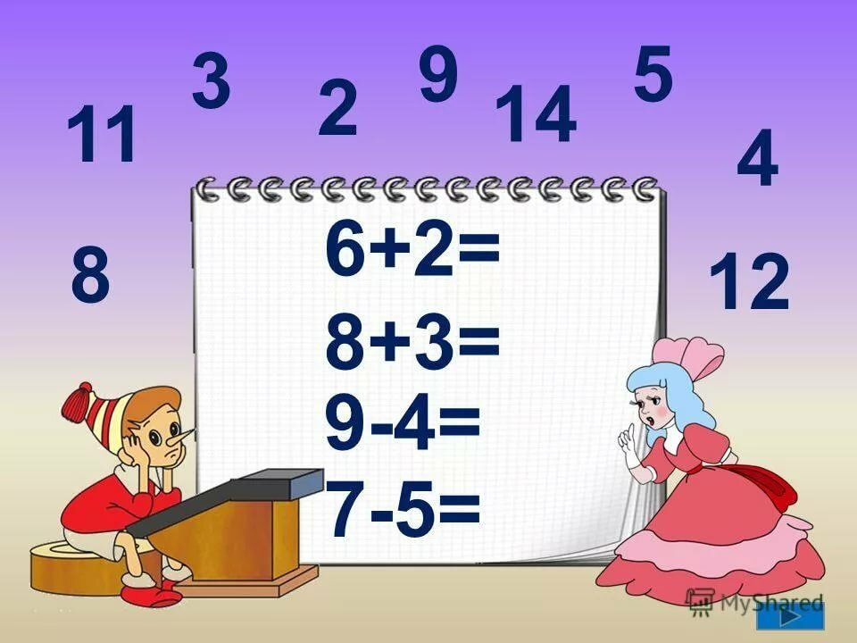

**Совершенствование форм и методов работы учителя математики**

Новые требования, которые предъявляются к результатам освоения программы обучающимися, предполагают изменение содержания образования, опираясь на принципы *метапредметности*.

Под метапредметностью понимаются умения и универсальные учебные действия, как указано в новом образовательном стандарте . Выделяют следующие группы метапредметных умений:

1. умение планировать собственную деятельность;
2. способность эффективно действовать в группе;
3. компьютерная грамотность;
4. умение работать с источниками информации.

Опираясь на работы известных современных учёных А.В Хуторского, Н.В.Громыко, Ю.В.Громыко, О.В.Лебедева и А.Г.Асмолова, рассмотрим понятие метапредметных компетенций.

Метапредметный подход предполагает такое изменение организации образования, при котором знания воспринимаются, как то, что необходимо осмыслить и применить в жизни. При таком подходе возможно сформировать у обучающегося представление о дисциплине, как о системе знаний о мире, выраженном в числах и обеспечить преемственность всех ступеней образования.

Математика – это наука о фундаментальных структурах реального мира. На протяжении веков, развитие математики способствовало развитию научно-технического прогресса всего человечества. Математически образованная личность легко применит её технологии в изучении любой новой для человека проблематики.

Педагогика обязывает нас принимать обучающегося таким, каков он есть, но каждый ученик – личность. И в классе всегда есть такие ученики, которые схватывают все на лету, и такие, которым все надо подробнейшим образом несколько раз пояснять; увлеченные математикой и не любящие ее. Насильно против воли человека научить невозможно. Когда-то Галилео Галилей сказал: «Вы не в состоянии научить человека  чему-либо. Вы можете лишь помочь ему обнаружить это внутри себя». Дети учатся сами, а учителя, педагоги учиться только помогают. Нужно сделать так, чтобы ученик сам захотел, тогда он выучит. Стимулом к обучению служат эмоции, лучше, если положительные.

**Инновационные технологии предполагают:**

* повышение уровня мотивации к учебному труду;
* формирование высокого уровня развития обучающихся на основе включения их в постоянную усложняющуюся деятельность при активной поддержке учителя;
* постоянное повторение, систематизация знаний проговаривание вместе с учителем;
* ведущая роль – формирование доброжелательной атмосферы, создание позитивного отношения к учению посредством индивидуального отношения к каждому ученику.

**Педагогические технологии, используемые при этом:**

* Личностно-ориентированная технология обучения
* Технология уровневой дифференциации.
* Проблемное обучение.
* Тестовые технологии
* Групповая технология
* Технология модульного обучения
* Информационно-коммуникационные технологии
* Здоровьесберегающие технологии

**Цель:** создание условий для развития у  учащихся качеств личности, необходимых для полноценной жизни в современном обществе:

* инициативность
* предприимчивость
* коммуникабельность

**Задачи:**

* развитие  способности и умений самостоятельной познавательной деятельности;
* овладение системой математических знаний и умений, необходимых для применения  в практической деятельности;
* подготовка к самостоятельному решению проблем в различных сферах деятельности;
* формирование опыта разнообразной деятельности (индивидуальной, коллективной).

Успех обучения в значительной степени зависит от познавательной активности школьников, от того, насколько они заинтересованы. Новизна, практическая значимость содержания учебного материала, использование исторического материала, современных достижений науки способствуют привлечению внимания учащихся к обучению. А по организации учебного процесса:

1. применение нетрадиционных форм урока (уроки-соревнования, театрализованные уроки, уроки-игры, интегрированные, уроки-лекции, урок-практикум и т.д.);
2. использование разных форм учебной работы (групповые, индивидуальные, фронтальные, парные);
3. мотивация и стимулирование учащихся;
4. использование современных технологий, метапредметных связей, проектных и поисковых методов, технологии проблемного обучения.

Такие формы, методы и приемы я применяю на своих уроках и считаю, что они способствуют формированию устойчивых познавательных интересов учащихся.

Примеры активизации познавательной активности.

**Нестандартные ситуации – как средство мотивации учащихся**

**Изучение новой темы  
Проблемные ситуации**

* Представьте себе, что вы стоите перед дилеммой, либо получить 100 тыс. долларов прямо сейчас, либо в течении 28 дней получать монетку в 1 цент, который ежедневно удваивается. Чтобы вы предпочли?

**Поисковая беседа**

* «На обоих берегах реки растет по пальме, одна против другой. Высота одной 30 локтей, другой – 20 локтей. Расстояние между их основаниями – 50 локтей. На верхушке каждой пальмы сидит птица. Внезапно обе птицы заметили рыбу, выплывшую к поверхности воды между пальмами. Они кинулись к ней разом и достигли ее одновременно. На каком расстоянии от более высокой пальмы появилась рыба?»

**Совместный поиск выхода из проблемной ситуации**

* Что можно сказать о положении луча b? (Он проходит между сторонами развернутого угла (a1a2))
* Почему можно сделать такое заключение? (он исходит из вершины развернутого угла и отличен от его сторон)
* Как можно представить градусную меру угла (a1a2)? (По аксиоме измерения углов: (a1a2) = (a1b) + (a2 b) )
* Чему равна градусная мера развернутого угла? (180º)

**Использование материала, выходящего за рамки школьной программы**

* приемы быстрого счета;
* нетрадиционные методы решения задач (решение задачи с конца, метод графов и др.);
* методы и приемы решения геометрических задач.

Формула Пика

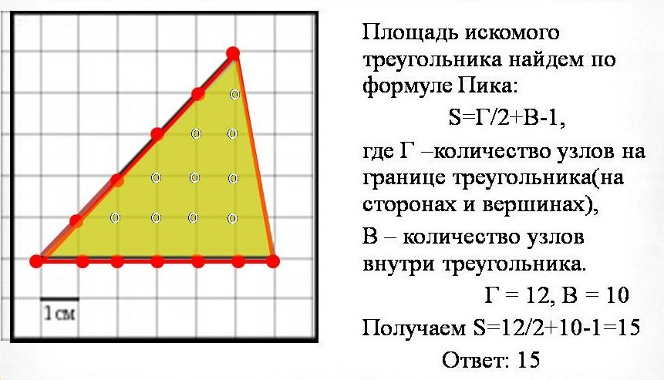

**Умение применять знания для решения конкретных практических задач**:

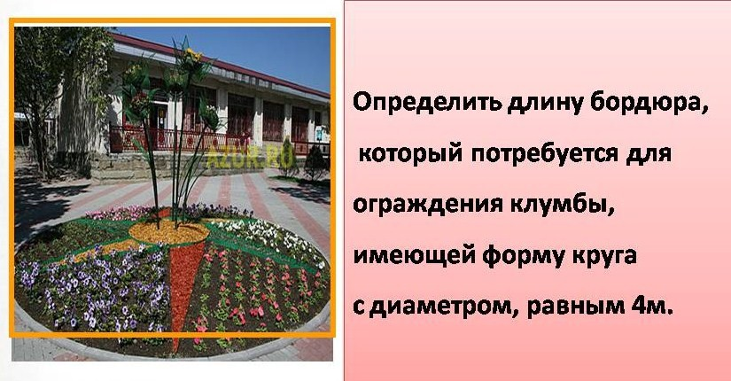

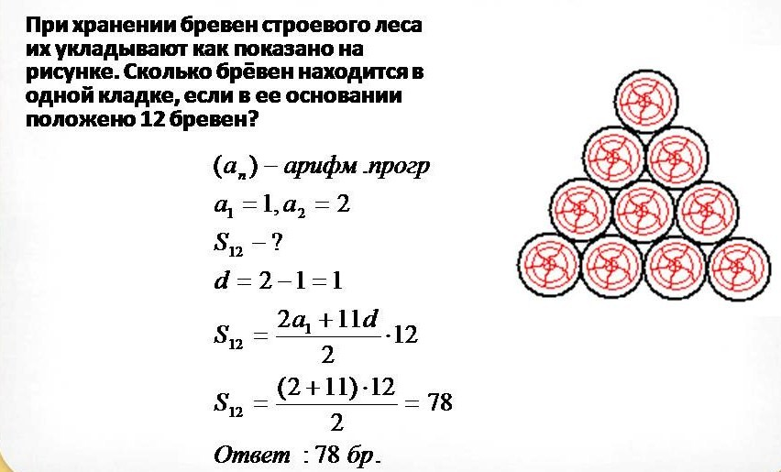

Абстрактная задача может быть практической:

Абстрактная задача : ***Решить уравнение x2-58x+480=0***

***Практическая***: Имеется материал для построения забора длиной116 м. Можно ли загородить этим забором прямоугольный загон для уток на птицефабрике площадью 4,8 а. Определить стороны этого загона.

Такой подход к решению задач показывает учащимся реальную необходимость применения получаемых знаний для достижения стоящих перед ними практических целей.

**Исторические задачи**

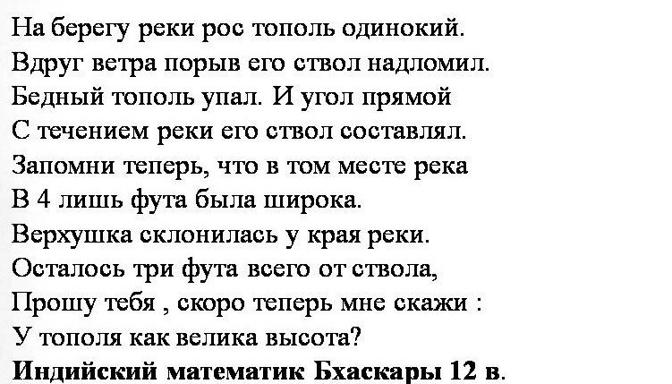

**Метод проектов на уроках**

Типы заданий, предлагаемых ученикам в ходе проекта:

* практические задания (измерения, черчения с помощью чертежных инструментов, разрезания, сгибания, рисования и др.)
* практические задачи – задачи прикладного характера;
* проблемные вопросы, ориентированные на формирование умений выдвигать гипотезы, объяснять факты, обосновывать выводы;
* теоретические задания на поиск и конспектирование информации, ее анализ, обобщение и т.п.;
* задачи - совокупность заданий на использование общих для них теоретических сведений.

Урок – проект по теме   
Теорема Пифагора

За неделю до проведения урока класс был разделен на группы, каждая из которых получила задание.

***Задание 1 группе:*** изучить биографию Пифагора, результаты представить в виде презентации и буклета;

***Задание 2 группе***: подготовить обзор доказательств теоремы Пифагора в виде презентации и публикации;

***Задание 3 группе***: изучить отражение теоремы Пифагора в литературе: в легендах, стихах, песнях, анекдотах, результаты представить в виде презентации;

***Задание 4 группе***: собрать исторические задачи, в решении которых применяется теорема Пифагора, результат оформить в виде публикации;

***Задание 5 группе***: изучить философские высказывания Пифагора, их связь с современностью, результат оформить в виде презентации.

Результаты этой работы были представлены на уроке.

Постоянная, органическая связь теории с практикой в преподавании математики обеспечивает такое усвоение учащимися программного материала, при котором теория становится для них руководством к действию, к решению практических задач, возбуждает интерес к изучению математики, повышает творческую активность.